ΔΙΑΓΩΝΙΣΜΑ
ΣΤΗ ΓΕΩΓΡΑΦΙΑ Β ΤΑΞΗΣ ΤΟΥ ΓΥΜΝΑΣΙΟΥ
ΟΝΟΜΑ:
ΕΠΙΘΕΤΟ:
ΗΜΕΡΟΜΗΝΙΑ:
ΚΩΔΙΚΟΣ ΑΣΚΗΣΗΣ:
ΑΣΚΗΣΗ ΦΩΤΟΚΟΥΙΖ 1
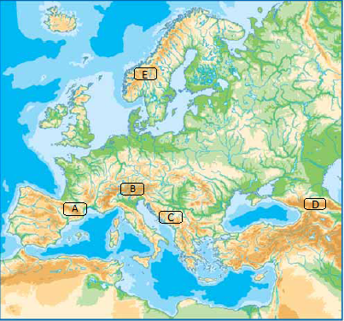
Αντιστοιχίστε τις οροσειρές της Στήλης 1 με το σωστό γράμμα της Στήλης 2
 | ΣΤΗΛΗ 1 |  |  | ΣΤΗΛΗ 2
1 | Καύκασος |  | A | ?
2 | Άλπεις |  | B | ?
3 | Σκανδιναβικές Άλπεις |  | C | ?
4 | Πυρηναία |  | D | ?
5 | Δειναρικές Άλπεις |  | E | ?

ΑΣΚΗΣΗ ΦΩΤΟΚΟΥΙΖ 2
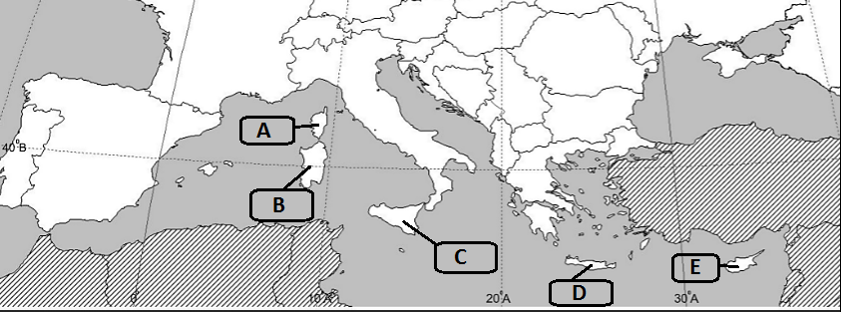
Αντιστοιχίστε τα Μεσογειακά νησιά της Στήλης 1 με το σωστό γράμμα της Στήλης 2
 | ΣΤΗΛΗ 1 |  |  | ΣΤΗΛΗ 2
1 | ΣΙΚΕΛΙΑ |  | A | ?
2 | ΚΡΗΤΗ |  | B | ?
3 | ΚΟΡΣΙΚΗ |  | C | ?
4 | ΚΥΠΡΟΣ |  | D | ?
5 | ΣΑΡΔΗΝΙΑ |  | E | ?

ΑΣΚΗΣΗ ΣΩΣΤΟΥ-ΛΑΘΟΥΣ
ΕΡΩΤΗΣΗ 1: Οι αβαθείς θάλασσες δημιουργήθηκαν από γεωτεκτονική δραστηριότητα.
ΕΡΩΤΗΣΗ 2: Η Αδριατική είναι μια βαθιά θάλασσα.
ΕΡΩΤΗΣΗ 3: Η Θάλασσα Μπάρεντς είναι τμήμα του Αρκτικού Ωκεανού.
ΕΡΩΤΗΣΗ 4: Ο πορθμός του Γιβλαρτάρ ενώνει τη Μεσόγειο Θάλασσα με τη Μαύρη Θάλασσα.
ΕΡΩΤΗΣΗ 5: Το Ρότερνταμ είναι το μεγαλύτερο εμπορικό λιμάνι της Ευρώπης.

ΑΣΚΗΣΗ ΑΝΤΙΣΤΟΙΧΙΣΗΣ
 | ΣΤΗΛΗ 1 |  |  | ΣΤΗΛΗ 2
1 | Η υψηλότερη κορυφή της οροσειράς είναι το Ελμπρούζ |  | Α | Πυρηναία
2 | Φυσικό σύνορο μεταξύ Γαλλίας και Ισπανίας |  | Β | Άλπεις
3 | Στα δυτικά της οροσειράς σχηματίζονται τα Νορβηγικά Φιορδ |  | C | Δειναρικές Άλπεις
4 | Η Μόντε Ρόζα είναι μια από τις κορυφές της |  | D | Σκανδιναβικές Άλπεις
5 | Καταλαμβάνουν τις δυτικές ακτές Της Βαλκανικής Χερσονήσου |  | E | Καύκασος

ΑΣΚΗΣΗ ΠΟΛΛΑΠΛΗΣ ΕΠΙΛΟΓΗΣ
ΕΡΩΤΗΣΗ 1: Η Κύπρος κατοικήθηκε για πρώτη φορά από Έλληνες το
A | B | C | D | E
2300 π.Χ. | 1400 π.Χ. | 500 π.Χ. | 130 μ.Χ. | 1500 μ.Χ.

ΕΡΩΤΗΣΗ 2: Η Κύπρος έγινε ανεξάρτητο κράτος το
A | B | C | D | E
1930 | 1945 | 1953 | 1960 | 1974

ΕΡΩΤΗΣΗ 3: Ασιατικό κράτος στις ακτές της Μεσογείου
A | B | C | D | E
Ισραήλ | Αλγερία | Ισπανία | Σλοβενία | Αίγυπτος

ΕΡΩΤΗΣΗ 4: Το μεγαλύτερο σε έκταση νησί της Μεσογείου
A | B | C | D | E
Κορσική | Μάλτα | Σαρδηνία | Κρήτη | Σικελία

ΕΡΩΤΗΣΗ 5: Το μεγαλύτερο βάθος της Μεσογείου είναι
A | B | C | D | E
2300 μ | 3500 μ | 5100 μ | 6300 μ | 7500 μ

ΑΣΚΗΣΗ ΦΩΤΟΚΟΥΙΖ 3
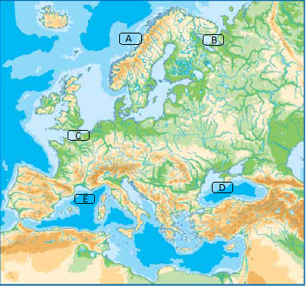
Αντιστοιχίστε τις Ευρωπαικές θάλασσες της Στήλης 1 με το σωστό γράμμα της Στήλης 2
 | ΣΤΗΛΗ 1 |  |  | ΣΤΗΛΗ 2
1 | ΘΑΛΑΣΣΑ ΜΑΓΧΗΣ |  | A | ?
2 | ΕΥΞΕΙΝΟΣ ΠΟΝΤΟΣ |  | B | ?
3 | ΛΙΓΥΡΙΚΗ ΘΑΛΑΣΣΑ |  | C | ?
4 | ΛΕΥΚΗ ΘΑΛΑΣΣΑ |  | D | ?
5 | ΝΟΡΒΗΓΙΚΗ ΘΑΛΑΣΣΑ |  | E | ?

